Опыт работы

"Развитие творческих способностей детей младшего дошкольного возраста средствами нетрадиционных техник рисования"

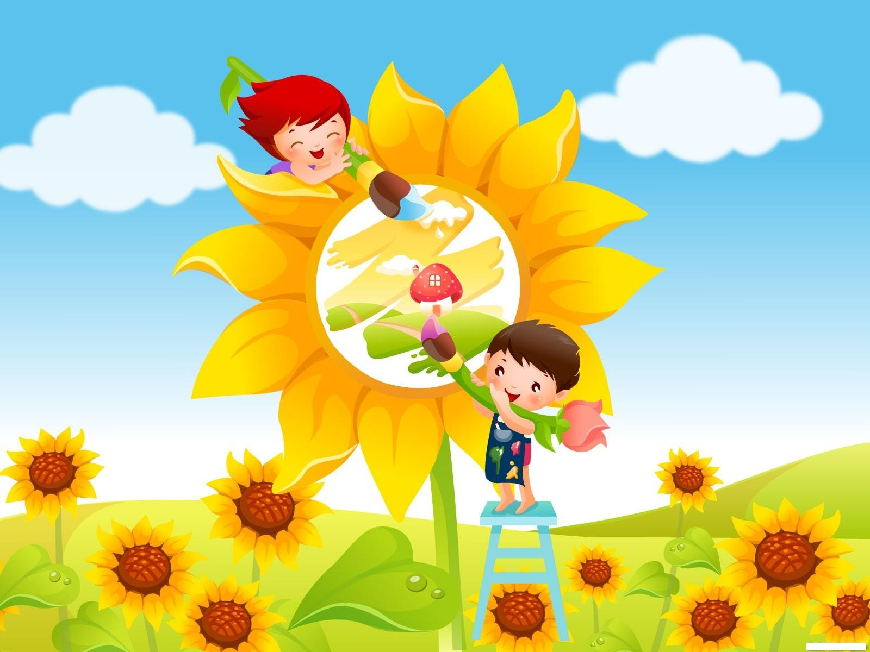

2018 г.

СОДЕРЖАНИЕ
1 раздел. Информационно-справочный………………………………….....…..3
2 раздел. Технологические сведения об опыте…………………………….......5
Актуальность…………………………………………………………………......6
Технология описания опыта…………………………………………………....10
Результативность ……………………………………………………………….15
3 раздел. Сведения о перспективах использования опыта в массовой практике………………………………………………………………………….16
Условия функционирования опыта…………………………………………….17

1 раздел

Информационно-справочный

Тема. "Развитие творческих способностей детей младшего дошкольного возраста средствами нетрадиционных техник рисования"
Степень новизны - инновационный
Длительность функционирования опыта — 5 лет

2 раздел

Технологические сведения
об опыте

Актуальность
Формирование творческой личности – одна из важных задач педагогической теории и практики на современном этапе. Ее решение должно начаться уже в дошкольном возрасте.
Как известно изобразительная деятельность ребенка приобретает художественно-творческий характер по мере овладения способами изображения. Продуктом художественно-творческой деятельности является выразительный образ.
Одна из задач обучения рисованию в детском саду – научить детей изображению предметов и явлений как средству образного отражения жизненных впечатлений. Для изображения нужны ясные, отчетливые представления, а также умение выразить их в графической форме. Создавая рисунок, ребенок контролирует свои действия представлением изображаемого предмета и оценивает их. Представления, нужные для рисования, образуются в процессе восприятия. Исследования Н. П. Сакулиной показывают, что необходимо учить детей определенному способу восприятия предмета, его обследованию. Однако для того чтобы нарисовать тот или иной предмет, недостаточно иметь ясное представление о его форме, цвете, строении, необходимо уметь выразить эти свойства предмета в графической форме на плоскости листа бумаги, подчинить движение руки задаче изображения.
Как отмечает Т.С. Комарова: "Можно было бы думать, что движения, направленные на выполнение рисунка, в достаточной степени организуются самим процессом изображения. Однако это не так: технике рисунка детей следует обязательно учить".
Таким образом, освоение техники детьми дошкольного возраста – самостоятельная и важная задача.
Еще в 80-х годах Т.С. Комарова, изучая и анализируя детские рисунки, констатировала, что обучению технике рисования в дошкольных учреждениях уделяется мало внимания. "Дети не умеют правильно держать инструмент, которым рисуют (карандаш, кисть), не владеют рациональными способами движения руки при рисовании, отчего эти движения часто бывают неуверенными, неточными, скованными, что в свою очередь вызывает чрезмерное мышечное напряжение руки, приводит к быстрому ее утомлению. Плохое владение инструментом, своей рукой, незнание материалов, способов рисования ими, их выразительных возможностей вызывает затруднения при решении изобразительных задач, мешает ребенку передать в рисунке задуманное".
В настоящее время стремительно меняются точки зрения на проблему художественного развития и условия формирования художественных способностей, смена детских поколений и их предпочтений, появление новых художественных приемов и техник. В связи с этим меняются и методы работы педагогов области изобразительной деятельности с дошкольниками.
Проблема обучения детей дошкольного возраста разнообразным нетрадиционным художественным техникам находит отражение в исследованиях О.А. Белобрыкиной, А.А. Мелик-Пашаева, З.Н.Новлянской, Р.Г. Казаковой, Л. Г. Беляковой, Г.Н. Давыдовой, А.А. Фатеевой и др.
Выбор нетрадиционных техник рисования в качестве одного из средств развития детского изобразительного творчества не случаен. Большинство нетрадиционных техник относятся к спонтанному рисованию, когда изображение получается не в результате использования специальных изобразительных приемов, а как эффект игровой манипуляции. Такой способ нетрадиционного изображения можно назвать "хэппенинг" (в переводе с английского – "случаться"). При нем неизвестно, какое изображение получится, но он заведомо успешен по результату и тем самым усиливает интерес дошкольников к изобразительной деятельности, стимулируют деятельность воображения. Кроме этого, нетрадиционные техники расширяют изобразительные возможности детей, что позволяет им в большей мере реализовать свой жизненный опыт, освободиться от неприятных переживаний и утвердиться в позитивной позиции "творца".
Идея использования нетрадиционных техник в процессе обучения изобразительной деятельности не является новой и необходимость использования нетрадиционных техник в организации изобразительного творчества детей дошкольного возраста не подвергаются сомнению. Ведь разнообразие предоставляемых детям изобразительных материалов, отход от традиционных, привычных способов создания рисунков, поиск новых творческих решений способствует развитию детского творчества, активности, воображения. Дети любят новизну, им интересно разнообразие материалов, в результате дети получают успешный продукт деятельности.
Анализ литературы по проблеме обучения дошкольников разнообразным изобразительным техникам указывает на решающую роль педагога (Комарова Т.С., Казакова и др.).
Актуальность проблемы использования нетрадиционных техник в изобразительной деятельности обусловлена необходимостью повышения уровня образования педагогов, их заинтересованности, способности к творчеству, инновациям в профессиональной деятельности.
Задачи активизации творческих способностей детей подводит педагогов к необходимости поиска новых способов художественного выражения. Однако, после изучения программных материалов по изобразительной деятельности, мы отметили что в них рекомендуется ограниченный круг художественных техник, что сдерживает творческие возможности дошкольников и отрицательно сказывается на выразительности работ. В этом и состоит противоречие между целесообразностью использования нетрадиционных художественных техник в детской изобразительной деятельности и недостаточной теоретической и методической разработанностью данного вопроса. Кроме того, на сегодняшний день многие специалисты, несмотря на большое количество методической литературы по нетрадиционным техникам рисования, огромного выбора разнообразных изобразительных материалов, недостаточно используют нетрадиционные техники изобразительной деятельности в работе с детьми дошкольного возраста.
Актуальность данной проблемы обусловила выбор темы опыта: "Развитие творческих способностей дошкольников средствами нетрадиционных техник рисования".
Цель. Формировать у дошкольников способности выражать восприятие окружающего их мира, совершенствовать их интеллектуальные и творческие способности с помощью нетрадиционных техник рисования.
Задачи, решаемые в опыте:
1. Выявить сущность понятия «нетрадиционная изобразительная техника».
2. Отобрать содержание, связанное с освоением детьми нетрадиционных техник рисования.
3. Создать педагогические условия для освоения детьми нетрадиционных техник рисования.
4. Составить и апробировать цикл образовательных ситуаций, основанных на использовании нетрадиционных техник изобразительной деятельности.

Совокупность педагогических средств.
формы организации:
- непосредственно-образовательная деятельность;
- совместная деятельность с воспитателем;
- тематические занятия;
- индивидуальные занятия;
- кружковая работа;

методы
- поисковый - отбор нетрадиционных техник, которые наиболее доступны, понятны и интересны ребёнку–дошкольнику;
- изучение и теоретический анализ психолого-педагогической, методической литературы по проблеме исследования;
- наблюдение;
- беседа;
- изучение педагогической документации;
- анализ продуктов детской деятельности.

Технология описания опыта

Я работаю в дошкольном учреждении более 30 лет и давно убедилась в том, что изобразительная деятельность приносит маленькому ребёнку большую радость. Раньше я, как и многие педагоги – дошкольники, в основном придерживалась стандартного набора изобразительных материалов и традиционных способов передачи полученной информации. И порой, сама того не желая, ограничивала проявление творческих способностей детей. Традиционных подходов часто недостаточно для развития творчества у современных детей. В последнее время появились новые программы, технологии, которые позволяют сделать процесс изобразительного творчества более интересным, более продуктивным.
Опыт моей работы свидетельствует: рисование необычными материалами позволяет детям ощутить незабываемые положительные эмоции, реализовать свой творческий потенциал. А эмоции, как известно – это и процесс, и результат практической деятельности, прежде всего художественного творчества. По эмоциям можно судить о том , что в данный момент радует, интересует, огорчает, волнует ребёнка, что в свою очередь характеризует его сущность, характер, индивидуальность.
В основу моей методической разработки легли материалы Р.Г.Казаковой, И.А.Лыковой, Г.Н.Давыдовой, А.А.Фатеевой и свой личный опыт.
Формирование творческой личности – одна из важнейших задач педагогической теории и практики на современном этапе. Решение её начинается в дошкольном возрасте. И изобразительная деятельность является наиболее эффективным средством для этого. Нам, взрослым, необходимо развить в ребёнке чувство красоты. Именно от нас зависит, какой – богатой или бедной – будет его духовная жизнь. Нетрадиционные приёмы и способы рисования помогают вызвать интерес, привить у детей любовь к изобразительной деятельности.
Изобразительная продуктивная деятельность с использованием нетрадиционных изобразительных технологий является наиболее благоприятной для развития творческих способностей детей, т.к. в ней особенно проявляются разные стороны развития ребёнка.
Моя работа нацелена на развитие творческих способностей детей дошкольного возраста через нетрадиционные техники изобразительной деятельности.
В основу опыта использования нетрадиционных техник положена идея обучения без принуждения, основанная на достижении успеха, на переживании радости мира, на искреннем интересе дошкольника в выполнении творческого задания с использованием нетрадиционных техник. Такие задания ставят ребенка в позицию "творца" активирует и направляет мысли детей, вплотную подводит к черте, за которой может начаться зарождение собственных художественных замыслов
Для развития творчества и систематизации знаний детей поставила перед собой следующие задачи:
- Учить детей использовать в рисовании разнообразные материалы и техники, разные способы создания изображения, соединяя в одном рисунке разных материалов с целью получения выразительного образа.
- Развивать эстетические чувства формы, цвет, ритм, композицию, творческую активность, желание рисовать. Учить видеть и понимать красоту многоцветного мира.
- Формировать у детей творческие способности посредством использования нетрадиционных техник рисования.
- Воспитывать умение доводить начатое дело до конца, работать в коллективе, индивидуально.
5. Воспитывать у детей личностную позицию как при
восприятии произведений изобразительного искусства, так и в процессе самостоятельного творчества.
6. Учить детей самостоятельно находить приёмы изображения как в отдельных видах изобразительной деятельности (лепка, аппликация, рисование), так и при их интеграции.
Поощрять стремление детей к изобразительной деятельности через нетрадиционные техники выполнения работ.
Систему работы по использованию нетрадиционных техник изобразительной деятельности выстраиваю на следующих принципах:
На первом этапе я проанализировала раздел «Художественно-эстетическое развитие» в программе "Детство". В основном внимание уделяется развитию необходимых для сюжетного рисования изобразительных навыков (изображать предмет близкого, среднего и дальнего планов, линию горизонта; совершенствовать умения выделять главное, передавать взаимосвязь между объектами). Проведенный анализ позволяет сделать вывод, что в программе «Детство» недостаточно разработано применение нетрадиционных техник изобразительной деятельности. Сегодня есть выбор вариантов художественного дошкольного образования и определяется он наличием вариативных, дополнительных, авторских программно – методических материалов, которые недостаточно научно обоснованы и требует теоретической и экспериментальной проверки в конкретных условиях дошкольного образовательного учреждения. В частности, проблема изучения и развития детского художественного творчества средствами нетрадиционных техник изобразительного искусства недостаточно решалась в теории и практике дошкольного художественного образования. Современные техники изобразительного творчества развивают у детей логическое и абстрактное мышление, фантазию, наблюдательность, внимание и уверенность в себе. Разнообразие материалов ставит новые задачи и заставляет все время что-нибудь придумывать. А из пятен и каракуль, в конце концов, вырисовывается узнаваемый объект, который становится воплощением художественного образа в рисунке. В процессе рисования у ребенка появляется ничем не замутненная радость удовлетворения оттого, что и "это сделал Я – все это мое!"
К тому же при использовании различных материалов можно создать ситуацию свободного выбора, так необходимую в творческой деятельности.
На втором этапе я отобрала для работы с детьми те нетрадиционные изобразительные техники, которые наиболее доступны, понятны и интересны ребёнку–дошкольнику:
«Печатание листьями»
«Рисование нитками»
«Набрызг»
«Печатание бумагой»
«Рисование мыльной пеной»
«Кляксография»
«Оттиск»
«Рисование свечой»
«Рисование руками, ладонью, кулаком, пальцами»
«Рисование методом тычка»
«Размазывание пальцем сырой краски»
«Монотипия»
«Рисование по мокрому фону»
Каждая из этих техник – это маленькая игра, которая доставляет детям радость, положительные эмоции. Создавая изображения, передавая сюжет, ребенок отражает свои чувства, свое понимание ситуации, накладывает свою шкалу “зла” и “добра”. На занятиях нетрадиционной техникой рисования нужно научить растущего человечка думать, творить, фантазировать, мыслить смело и свободно, нестандартно, в полной мере проявлять свои способности, развивать уверенность в себе, в своих силах.
Свою работу строю на следующих принципах:
- от простого к сложному, где предусмотрен переход от простых занятий к сложным;
- принцип наглядности выражается в том, что у детей более развита наглядно-образная память, чем словесно-логическая, поэтому мышление опирается на восприятие или представление;
- принцип индивидуализации обеспечивает вовлечение каждого ребенка в воспитательный процесс.
- связь обучения с жизнью: изображение должно опираться на впечатление, полученное ребенком от окружающей действительности.
На занятиях, по изобразительной деятельности с использованием нетрадиционных техник, у детей развивается ориентировочно – исследовательская деятельность, фантазия, память, эстетический вкус, познавательные способности, самостоятельность. Ребенок использует цвет как средство передачи настроения, экспериментирует (смешивает краску с мыльной пеной, на изображенный предмет цветными мелками наносит гуашь). При непосредственном контакте пальцев рук с краской дети познают ее свойства: густоту, твердость, вязкость. В изображении сказочных образов появляется умение передавать признаки необычности, сказочности. Работа с нетрадиционными техниками изображения стимулирует положительную мотивацию рисуночной деятельности, вызывает радостное настроение у детей, снимает страх перед краской, боязнь не справиться с процессом рисования. Многие виды нетрадиционного рисования способствуют повышению уровня развития зрительно – моторной координации. Например, рисование по стеклу, роспись ткани, рисование мелом по бархатной бумаге. Данные техники не утомляют дошкольников, у них сохраняется высокая активность, работоспособность на протяжении всего времени, отведенного на выполнение задания.
На третьем этапе я разработала перспективное планирование с использованием нетрадиционных техник рисования. Планируется работа на учебный год в форме тематического плана. Занятия для детей младшей группы проводятся в игровой форме с использованием простейших нетрадиционных техник.
Четвертый этап — практический. На занятиях детям на выбор предлагаются различные материалы, свободу действий с ними, ничем не ограничивая самостоятельность детей. Педагог помогает, поддерживает интерес к творчеству, показывает разнообразные возможности применения знаний.
В результате дети увлекаются работой, находят новый, оригинальный способ выполнения задания.
В своей работе использую такие формы организации и проведения занятий, как беседы, путешествия по сказкам, наблюдения, целевые прогулки, экскурсии, фотовыставки, выставки рисунков, конкурсы, развлечения. Методы: наглядный, словесный, практический.

Результативность

Знания, которые приобретают дети, складываются в систему. Они учатся замечать изменения, возникающие в изобразительном искусстве от применения в процессе работы нестандартных материалов.
Используются коллективные формы создания изображений, так как коллективная художественная деятельность формирует положительную мотивацию к ней и углубляет интерес к творчеству. Общие усилия, направленные на решения творческой задачи, раскрывает индивидуальность детей, корректирует межличностные отношения. Можно сказать, что нетрадиционные техники позволяют, отойдя от предметного изображения, выразить в рисунке чувства и эмоции, дают ребенку свободу и вселяют уверенность в своих силах.

3 раздел

Сведения о перспективах использования опыта в массовой практике

Условия функционирования опыта
Данный опыт обобщен в детском саду № 279, который посещают здоровые дети и дети с ограниченными возможностями здоровья. В ДОУ созданы все необходимые условия для развития художественного творчества детей.
Предметно-развивающая среда соответствует нормам СанПиН и требованиям техники безопасности.

Теоретико-практические основы опыта.
В опыте использованы идеи следующих авторов:
1. Т.С. Комарова о создании условий, при которых ребенок эмоционально реагирует на краски, цвета, формы, выбирая их по своему желанию.
- Е.Н. Лебедева, Р.Г. Казакова, Г.Н. Давыдова, А.А. Фатеева, Л. Г. Белякова, И.А. Лыкова, К. К. Утробина об использование нетрадиционных техник в формировании изобразительной деятельности дошкольников.

Перспективы и возможности использования опыта в педагогической практике.
Данный педагогический опыт может быть полезен воспитателям дошкольных учреждений, педагогам дополнительного образования, заинтересованным и внимательным родителям, учителям начальных классов, студентам педагогических колледжей.

Литература
1. А. А. Фатеева “Рисуем без кисточки”.
2. О. Г. Жукова, И. И. Дьяченко “Волшебные ладошки”, “Волшебные краски”.
3. Мэри Энн, Ф. Колль “Рисование красками”.
4. К.К. Утробина, Г. Ф. Утробин “Увлекательное рисование методом тычка”
5. А. М. Страунинг “Развитие творческого воображения дошкольников на занятиях по изобразительной деятельности”.
6. Белошистая А.В., Жукова О.Г. Волшебные краски. 3–5 лет: Пособие для занятий с детьми.

